C

ARISMA MARISTA

Ao falar de carisma nos referimos às graças especiais que o Espírito concede aos crentes e que definem uma vocação específica na comunidade para o serviço do bem dos homens e das mulheres.

Dentro da vida da Igreja, uma forma de viver e desenvolver um carisma é através do carisma de um fundador e/ou do Instituto. Entendo-se o carisma do fundador como aquele dom pessoal que, estando na origem da experiência da fundação, traça os lineamentos espirituais essenciais que caracterizam a identidade própria do Instituto, sua missão na Igreja, sua peculiar espiritualidade.

A partir dessa perspectiva, qual é o dom pessoal (carisma) legado por Marcelino? Quais são os traços essenciais que caracterizam nossa identidade como Maristas? Três são os elementos fundamentais que os Maristas recebemos como dom pessoal de Marcelino Champagnat e que hoje definem os traços essenciais de nossa identidade como Maristas:
Espiritualidade: Centrada em Jesus, mariana e apostólica.
- Una vida seduzida por Jesus, vivida na intimidade com Ele.
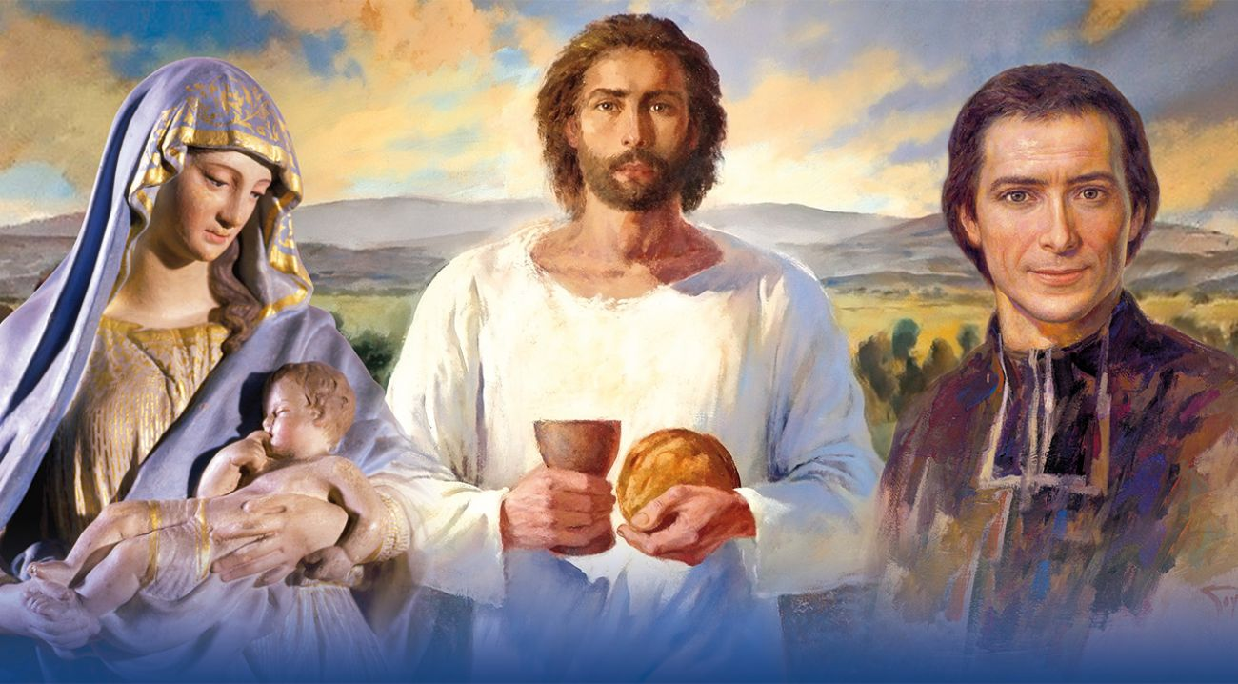
- Cultivo da dimensão interior da vida, caracterizada pelo exercício de viver na “presença de Deus, que acompanha e dá sentido ao nosso fazer cotidiano”.
- “Mariana e apostólica, nos convida a acolher Maria como a Primera Discípula de Jesus. Ela é modelo de amor pelas pessoas pobres, e de acolhida à mensagem de Deus.”

Fraternidade: Espírito de Família.
- “O espírito de família cria espaços e tempos para partilhar fé e vida, gersando comunidade. A exemplo de Jesus, Maria e Marcelino, reunimo-nos com os outros para caminhar juntos, compartilhando a vida e ajudando-nos a creser na fé e na missão”.
- “Que se possa dizer de vós como dos primeros cristãos: Vede como eles se amam!”. (Testamento Espiritual de São Marcelino Champagnat)

Missão: Entre as crianças e jovens pobres.
- “Contribuir para que as novas gerações descubram o rosto de Deus e tenham vida em abundância. Como Champagnat, devemos responder ao grito dos Montagnes que nos rodeiam. Não podemos ver uma criança sem amá-la e dizer-lhe o quanto Deus a ama.”

Cf. Em torno da mesma mesa, 115
Em torno da mesma mesa, 115
Água da Rocha, 151
Em torno da mesma mesa, 84
Em torno da mesma mesa, 42

